In Bücher reinschnuppern…. Topp oder Flop?
Jedes Jahr werden die je sechs besten Bilder-, Kinder-, Jugend- und Sachbücher für den Deutschen Jugendliteraturpreis nominiert. Welches würdest du gerne lesen? Das weißt du schon nach 10 Seiten!
Dies sind die Nominierungen 2020 der Kritikerjury für die Sparte Jugendbuch:
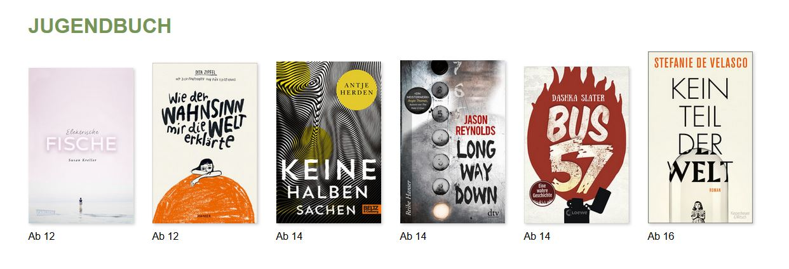
Zudem nominiert eine eigene Jugendjury ihre sechs Favoriten für den „Preis der Jugendjury“:
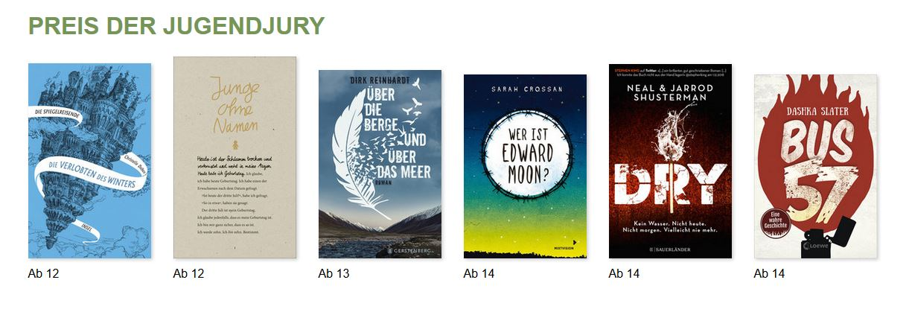
Alle Nominierungen mit kurzen Texten zu den Büchern sowie weitere Informationen zum Deutschen Jugendliteraturpreis findest du unter www.jugendliteratur.org
Rufe die Bücher über buecher.de auf. Dort erhältst du mit einem Klick auf das Buch eine Leseprobe.
Öffne sie und lies solange, bis du mindestens 10 ganze Textseiten gelesen hast.
Gib dann ein Urteil ab, ob du weiterlesen würdest:
Das sollte in deiner Begründung vorkommen:
Cover (Bild, Titel, Warum hast du das Buch ausgesucht? Zeige das deinem Zuhörer.)
Hauptpersonen (Wer? Alter? Eigenschaften? Was erfährt man schon über sie? Zeige evtl. Textstellen und Bilder)
Inhalt (Was ist bisher passiert? Wie könnte es weitergehen?)
Sprache (Wer erzählt? Ich-Erzähler? allwissender Erzähler? Personaler Erzähler (Geschichte wird mit dem Wissen nur einer Person, aber nicht in Ich-Form erzählt.) Sind die Sätze einfach? /kompliziert? Ist dem Inhalt leicht zu folgen oder wird kompliziert erzählt? Bitte zeige konkrete Textbeispiele, die typisch sind für die Schreibweise. Versuche gegebenenfalls Besonderheiten zu beschreiben. Hast du eine Lieblingsstelle?
Würdest du weiterlesen? Ja/Nein? Warum?

